「女性の職業生活における活躍の推進に関する法律」に基づく認定を取得しましょう！
掲 載 例 1

職業生活において、女性の個性と能力が十分に発揮できる社会を実現するため、国、
地方公共団体、民間事業主に対し、女性の活躍推進に関する責務等を定めた女性活躍推
進法が、平成２７年８月２８日に成立し、平成２８年４月１日から施行されました。
これにより、常時雇用する労働者数が３０１人以上の事業主に対しては、自社の女性
の活躍に関する状況把握、課題分析を行い、行動計画を策定、届出、情報公表すること
等が義務付けられました。

行動計画を策定し届出を行った事業主のうち、女性の活躍推進に関する
取組の実施状況等が優良な事業主は、申請により、厚生労働大臣の認定
（基準適合一般事業主）を受けることができます。
事業主の皆様、認定の取得を目指して女性活躍推進に取り組みましょう！

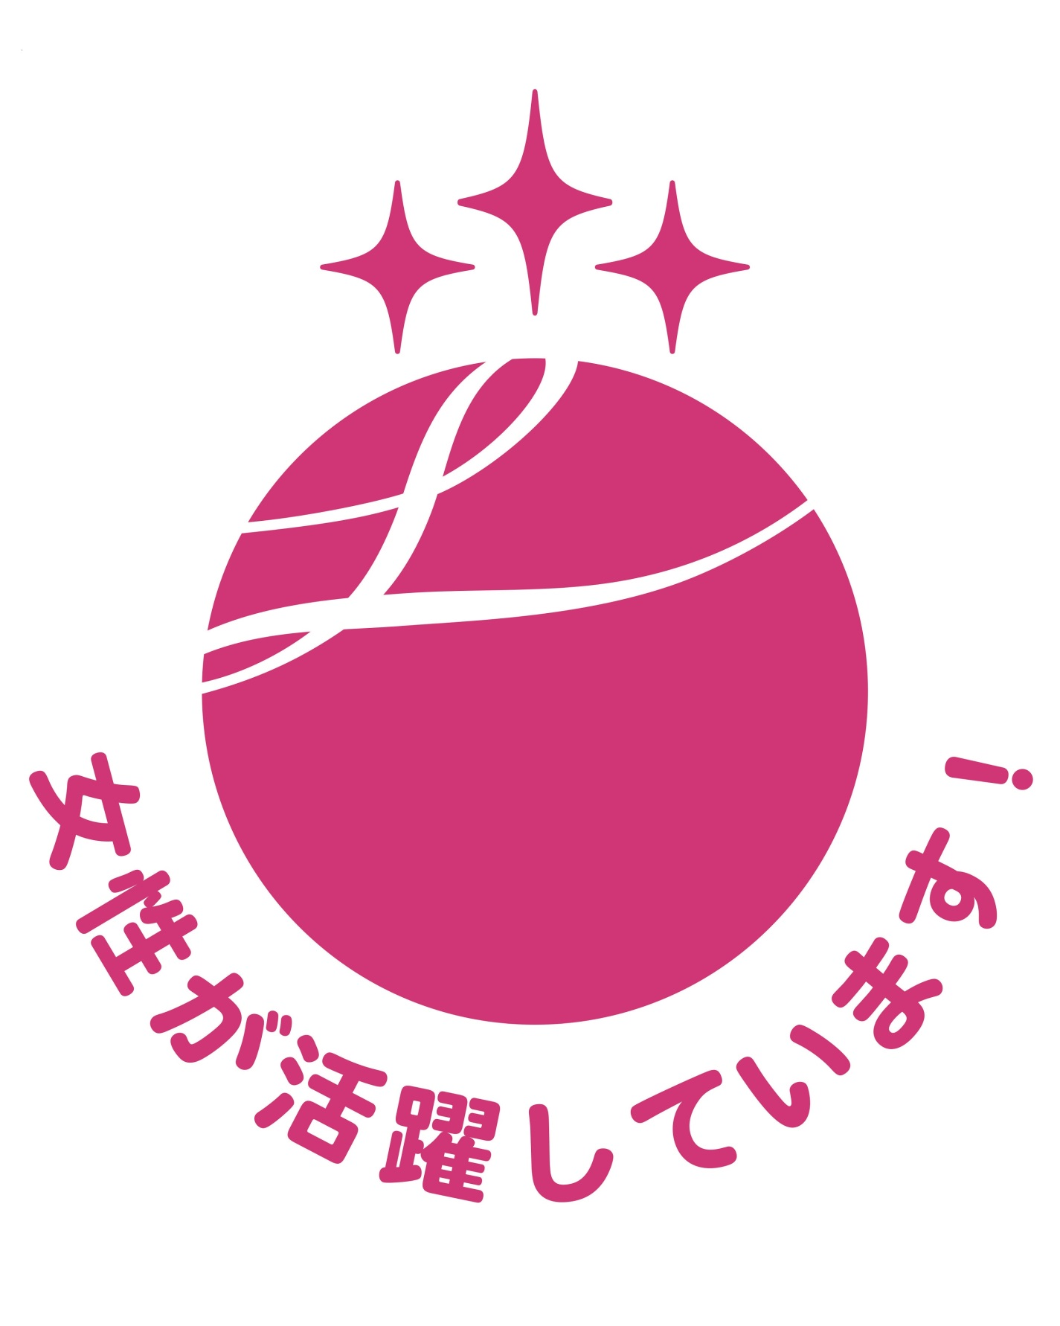
認定を受けた事業主は、厚生労働大臣が定める認定マークを商品や広告などに付すことができ、女性活躍推進事業主であることをＰＲすることができ優秀な人材の確保や企業イメージの向上等につながることが期待できます。

女性活躍推進法認定マーク「えるぼし」

- 女性活躍推進法、行動計画の策定等に関するお問い合わせ ◆
沖縄労働局 雇用環境・均等室
〒900-0006 那覇市おもろまち２丁目1番1号 那覇第２地方合同庁舎１号館３階
TEL０９８－８６８－４３８０ 厚生労働省ホームページ（女性活躍推進法特集ページ）
「女性の職業生活における活躍の推進に関する法律」に基づく認定を取得しましょう！
掲 載 例 2

職業生活において、女性の個性と能力が十分に発揮できる社会を実現するため、国、
地方公共団体、民間事業主に対し、女性の活躍推進に関する責務等を定めた女性活躍推
進法が、平成２７年８月２８日に成立し、平成２８年４月１日から施行されました。
これにより、常時雇用する労働者数が３０１人以上の事業主に対しては、自社の女性
の活躍に関する状況把握、課題分析を行い、行動計画を策定、届出、情報公表すること
等が義務付けられました。
行動計画の策定、策定した旨の届出を行った事業主のうち、女性の活躍推進に関する取組の

実施状況等が優良な事業主は、都道府県労働局への申請により、厚生労働大臣の認定を受けることができます。認定を受けた事業主は、厚生労働大臣が定める認定マークを商品や広告などに付すことができ、女性活躍推進事業主であることをＰＲすることができ優秀な人材の確保や企業イメージの向上等につながることが期待できます。
女性活躍推進法、行動計画の策定等に関するお問い合わせ
沖縄労働局 雇用環境・均等室
TEL０９８－８６８－４３８０
厚生労働省ホームページ（女性活躍推進法特集ページ）
女性活躍推進法認定マーク「えるぼし」

